2016-2017-(1)-C++

《c++》

软件实习报告

成 绩：
评阅人：

学院：智能与计算学部
专业：计算机科学与技术
年级：2018级
班级：1班
姓名：闫志豪
学号：3619058911
日期：2020年9月

- 问题描述：
用两种方法找出图的最短路径。要求用图形界面：（1）建立n个结点的图，并随机赋权值；（2）用不同颜色画出最短路径。

- 问题分析：
2.1问题理解
主要是通过图形化的界面来寻找图中任意两点间的最短路径。至少需要实现建立n个顶点、在顶点之间建立边、随机赋权值、用两种算法来寻找任意两点间的最短路径并在图形化界面中标识出来、删除顶点、清空界面等功能。
2.2解决问题的方案说明
对于建立n个顶点这一功能的实现： 这一功能主要在paintEvent函数中实现，利用drawEllipse（）函数绘制顶点，利用drawText（）函数在顶点中心标上顶点号。并且将鼠标点击的位置保存起来。
对于在顶点之间建立边的功能的实现：在窗口中，当鼠标左键被按下时，QT会自动捕捉鼠标轨迹，鼠标指针所在的父窗口继续接收鼠标事件，知道按键被释放。通过event->pos()来获取鼠标左键被按下时的坐标，首先给顶点设置个矩形有效区域，判断鼠标左键被按下时的坐标是否在此有效区域内，如果在的话并且之前没有顶点被点击，则设置标志标识此时有一个点被点击，并将该点的顶点号保存起来。此时顶点变为亮灰色。当第二次点击顶点时，首先判断是否重复点击某个顶点，如果重复点击了顶点，则将标志设置为没有顶点被点击；否则判断是否两个点之间已经存在了边，如果存在的话，报出错误的对话框，否则随机赋权值（这个功能在后文叙述），并将已经有边的这两个顶点和这条边的角度保存起来，并在界面中显示有向边和这条边的权值。
对于随机赋权值这一功能的实现：定义了一个函数inputManager,这里利用QInputDialog，快速生成一个简单对话框，可以和用户进行简单的交互。利用getInt获取整数输入。并且在这里利用了随机数，默认值为0~100的随机数。用户输入之后，将对应权值保存起来。
对于用两种算法来寻找任意两点间的最短路径，我选择用Floyd算法和Dijskra算法来实现。在图形化界面中，new了两个button来判断是否在寻找最短路径。如果button被按下，则将保存用户选择的两个顶点的point以及保存最短路径的一维vector清空，判断是否有顶点被点击，如果没有就直接return就好了，如果有顶点被点击（在有效区域内）并且之前没有顶点被点击，就将这第一个被点击的顶点保存起来；如果重复点击，就设置为未点击；如果之前有顶点被点击并且这次也有顶点被点击，就用相关方法寻找最短路径；对于最短路径的两种算法在下文详细叙述。在图形界面中，如果正在寻求最短路径，被点击的顶点填充成绿色，寻找出的最短路径上的顶点填充成黄色，最短路径上的边变为红色。
对于删除顶点这一功能的实现：在图形化界面中，new了一个button来实现删除顶点。首先要判断是否有顶点被点击，如果有的话，将其标记为已删除即可。并且在图形化界面中，如果读取标记为已删除，就不用再绘制此顶点。
对于清空功能的实现：就将所有顶点、所有标记清空即可。
2.3实验环境：c++的版本号以及简单的配置过程；
Windows 10（版本1903）、QT5.14.1（64 bit）
在压缩包可执行文件.rar中，解压缩之后直接点击ShortestPath.exe就可以直接运行了。
需要配置环境变量：
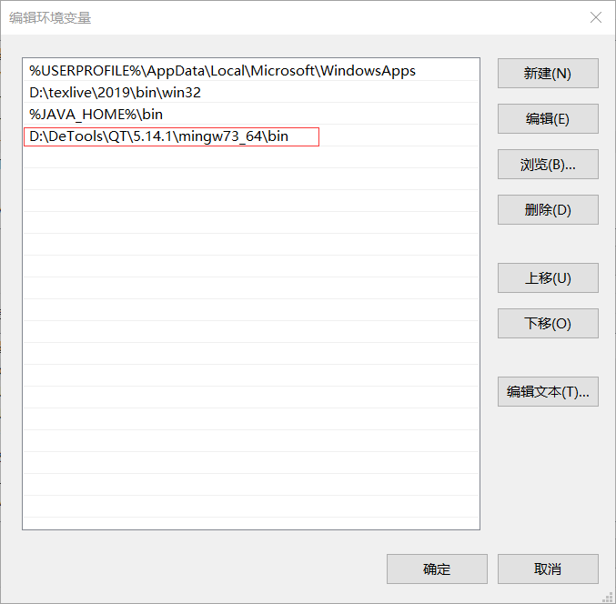
- 数据模型：
相关数据结构、对象模型、全局变量，重要形式参数、局部变量等等，它们的命名及用途解释
3.1相关数据结构
有向图：全部由有向边构成的图。更精确来说，一个有向图D是指一个有序三元组(V(D)，A(D)，ψD)，其中ψD)为关联函数，它使A(D)中的每一个元素(称为有向边或弧)对应于V(D)中的一个有序元素(称为顶点或点)对。
对于边的存储这里利用了QMap。QMap是一个很有用的数据结构，它以“key-value”的形式保存数据。在使用的时候，通过提供字符标示（key）即可得到想要的数据（value值）。在程序中，选取的key是int类型，选取的value是QVector类型。其实就是利用了一个类似于动态矩阵的数据结构保存存在边的两个顶点、边的权重、边的角度等。
对于顶点坐标以及最短路径的存储我选择了QVector，以我的理解，它有点类似于动态数组。将自己的每一个对象存储在连续的内存中，可以使用索引号来快速访问它们。并且可以使用append函数在vector末尾添加元素而不用担心溢出问题。

3.2对象模型
我们使用的标准C++，其设计的对象模型虽然已经提供了非常高效的RTTI（运行时类型识别是由编译器在编译时生成的特殊类型信息，包括对象继承关系、对象本身的描述）支持，但在一些方面仍然不够灵活。比如在GUI编程方面，既需要高效的运行效率也需要强大的灵活性，比如说在删除某窗口时不想把子窗口用代码一个个去析构。为了解决这一问题，QT“扩展”了标准C++。所谓“扩展”，实际是在使用标准C++编译器编译QT源程序之前，Qt首先使用一个叫moc的工具，先对Qt源代码进行一次预处理（比如说信号函数就是moc进行了处理之后的效果），生成标准C++源代码，然后再使用标准C++编译器进行编译。QT将这两者的优点完美结合在了一起，创造出了其特有的对象模型。
QT对象模型主要包括对象树、对象属性以及元对象系统等。
1）对象树：由于GUI的设计层次结构比较强，并需要兼顾效率，QT设计了对象树。QT中使用对象树来组织和管理所有的QObject类及其子类的对象。其中父对象与子对象相互指向，整体的结构关系相当于一个森林，父对象与子对象为一对多的关系，并有多个平行的父对象。QT引入对象树的概念，在一定程度上解决了内存问题。
比如说，QObject就是以对象树的形式组织起来的，当创建一个QObject对象时，就会看到QObject的构造函数接受一个QObject指针作为参数，这个参数就是parent（父对象指针）。也就是说，在创建QObject对象时，可以提供一个其父对象，创建的这个QObject对象会自动添加到其父对象的children（）列表。当父对象析构时，这个列表中的所有对象也会被析构。这种机制在GUI程序设计中是十分有用的。
2）元对象系统：元对象系统负责信号槽机制，实时类型判断以及对象属性。这个系统依赖于在上文提到过的moc，moc处理之后，将所有标记信息读入、整理，来满足信号槽机制等上文提到的三个方面的应用。
3）对象属性：对象属性基于元对象系统。QT中的Q_PRIORITY(…)宏标记了相关属性信息，将其注册到QMetaObject中，QMetaObject记录了所有注册过的属性信息，允许程序在编译时将一些不知情的信息，在运行阶段能够动态添加进来。

3.3程序中的重要变量
(1)const int Infinity;//表示无穷，是在Dijkstra算法和Floyd算法中要用到，起到的作用主要是初始化数组。
(2)const int Radius;//表示圆的半径，在判断鼠标点击的点是否落在顶点内要用到。
(3)const int Margin;//表示边界，在判断鼠标点击的点是否落在顶点内要用到。
(4)const int isClicked;//表示已经有顶点被点击，作为有顶点被点击的标志。
(5)const int isNotClicked;//表示还未有顶点被点击，作为没有顶点被点击的标志。
(6)const int Erased;//作为顶点被删除的标志。
(7)QPoint edge ;// x坐标存储顶点被删除或者被点击，y坐标存储顶点号，主要用在顶点是否被点击以及顶点是否被删除。初始值为(isNotClicked, isNotClicked)。
(8)QPoint ShortestPath ;// x坐标保存第一个被点击的顶点号，y坐标保存第二个被点击的顶点号。主要用在寻求最短路径时。初始值为(isNotClicked, isNotClicked)。
(9)QToolButton* button1;//这个button表明要利用floyd算法来寻求用户指定两点间的最短路径。点击这个button后，会将ShortestPath和path恢复到初始状态。
(10)QToolButton* button2;//这个button的作用是清空界面。
(11) QToolButton* button3;//这个button的作用是可以关闭窗口。
(12) QToolButton* button4;//这个button的作用是用Dijkstra算法；来寻求最短路径。点击这个button后，会将ShortestPath和path恢复到初始状态。
(13) QToolButton* button5;//这个button的作用是删除顶点。通过poins数组获取被点击的顶点的坐标，将其x保存为Erased。
(14) QMap< int,QVector<int> > matrix ;//这是一个动态二维数组，保存的是存在边的两个顶点，key值是第一次被点击的顶点（弧尾），value值是第二次被点击的顶点（弧头）。
(15) QMap< int,QVector<int> > weight ;//存储的是边的权重，在保存边的权重以及绘制边的权重时要用到。key值保存的是弧尾的顶点号，value保存的值是权重。
(16) QMap< int,QVector<qreal> > angles ;//保存的是边的角度，主要是在绘制有向边的时候要用到。
(17) QVector<QPointF> points ;//按顶点序号的顺序保存顶点的坐标，并且若顶点被删除，其x坐标保存为Erased。
(18) QVector<int> path ;//保存的是最短路径，主要在Floyd算法和Dijsktra算法中要用到，以及用不同颜色标识最短路径中要用到。其保存的是顶点序号。

- 算法描述：
4.1解题算法的设计思路介绍；
为了实现找出图中任意两点间的最短路径，这里采用了Dijkstra算法和Floyd算法。
Dijkstra算法（基于贪心思想）的基本思路是从起始点出发，每次寻找与起点距离最近且未访问过的点，以该顶点作为中间节点，更新从起点到其他顶点的距离，记录前驱节点，直到全部顶点都作为了中间节点，并完成路径更新为止。
Floyd算法（基于动态规划的思想）设计的思路是对于每一个顶点k和任一顶点对(i,j),i≠j，k≠i，k≠j，如果a[i][j]>a[i][k]+a[k][j]，则将a[i][j]更新为a[i][k]+a[k][j]的值，并且将p[i][j]更新为顶点k，最后完成路径更新。
4.2主要程序代码，加上详细的注释
void Widget::Dijkstra_shortestPath()
{
int a[points.size()][points.size()];//用来记录图中的边的权重
bool flag[points.size()];//用来记录顶点是否被访问过
int prev[points.size()];//用来记录前驱顶点
int dist[points.size()];//用来记录从开始顶点到结束顶点的最短路径
int min_dis;//最小距离临时变量
int middle=0;//用来记录中间节点
path.clear();

//初始化数组
for (int i = 0; i < points.size(); i++)
for (int j = 0; j < points.size(); j++)
a[i][j] = Infinity;

for(int i = 0 ; i < points.size() ; i++)
{
if(points[i].x()==Erased){continue;}

for(int j=0 ; j< matrix[i].size() ; j++)
{
if(points[matrix[i][j]].x()==Erased){continue;}
a[i][matrix[i][j]]=weight[i][j];
}
}

//初始化顶点信息
for(int k=0;k<points.size();k++){
flag[k]=false;
dist[k]=a[ShortestPath.x()][k];//将dist数组初始化为最初图中的路径长度
prev[k]=ShortestPath.x();
}

dist[ShortestPath.x()]=0;
flag[ShortestPath.x()]=true;//标记起始顶点
//主循环
for(int i=0;i<points.size();i++){
min_dis=Infinity;
//遍历图中所有顶点，寻找当前未被访问的顶点中距离起始顶点最短距离的顶点编号
for(int j=0;j<points.size();j++){
if(!flag[j]&&dist[j]<min_dis){
middle=j;
min_dis=dist[j];
}
}
flag[middle]=true;
//以middle为中间节点，再循环遍历其他所有顶点
for(int v=0;v<points.length();v++){
//如果当前遍历的顶点v未曾作为过中间节点，且从起始顶点到v的距离大于从起始顶点
//到middle与从middle到j的距离和
if(!flag[v]&&(min_dis+a[middle][v])<dist[v]){
dist[v]=min_dis+a[middle][v];
prev[v]=middle;
}
}
}
if(dist[ShortestPath.y()]!=Infinity){//如果可以计算出两个顶点的最短路径，就将路径顶点保存到path中
int e=ShortestPath.y();
path.append(e);
while(e!=ShortestPath.x()){
path.append(prev[e]);
e=prev[e];
}
QMessageBox::about(this,"",tr("顶点%1与顶点%2之间存在最短路径！\n,这两点间最短距离为：%3").arg(ShortestPath.x()).arg(ShortestPath.y()).arg(dist[ShortestPath.y()]));
}else{
QMessageBox::information(this,"温馨提示",tr("顶点%1与顶点%2之间不存在最短路径！").arg(ShortestPath.x()).arg(ShortestPath.y()),QMessageBox::Ok);
path.append(Infinity);
}
update();
}

//用Floyd算法来寻求最短路径
void Widget::Floyd_shortestPath()
{
int a[points.size()][points.size()];//用来记录图中的边的权重
int p[points.size()][points.size()];//用来记录中间节点
//首先要清空path
path.clear();

//初始化数组
for (int i = 0; i < points.size(); i++)
for (int j = 0; j < points.size(); j++)
a[i][j] = Infinity;

for(int i = 0 ; i < points.size() ; i++)
{
if(points[i].x()==Erased){continue;}

for(int j=0 ; j< matrix[i].size() ; j++)
{
if(points[matrix[i][j]].x()==Erased){continue;}
a[i][matrix[i][j]]=weight[i][j];
}
}

//初始化p数组
for (int i = 0; i < points.size(); i++)
for (int j = 0; j < points.size(); j++)
p[i][j] = i;

//Floyd算法的核心语句，即如果a[i][j]>a[i][k]+a[k][j]，则将a[i][j]更新为a[i][k]+a[k][j]的值，并且将p[i][j]更新为顶点k
for (int k = 0; k < points.size(); k++)
{
for (int i = 0; i < points.size(); i++)
{
for (int j = 0; j < points.size(); j++)
{
if (a[i][k] + a[k][j] < a[i][j])
{
a[i][j] = a[i][k] + a[k][j];
p[i][j] = p[k][j]; // 把中间节点的值保存到数组p当中
}
}
}
}
if(a[ShortestPath.x()][ShortestPath.y()]!=Infinity)//如果可以计算出两个顶点之间的最短路径，完成路径更新
{
int i=ShortestPath.y();
while(i!=ShortestPath.x())
{
path.append(i);
i=p[ShortestPath.x()][i];
}
path.append(ShortestPath.x());
int distance=a[ShortestPath.x()][ShortestPath.y()];
QMessageBox::about(this,"",tr("顶点%1与顶点%2之间存在最短路径！\n,这两点间最短距离为：%3").arg(ShortestPath.x()).arg(ShortestPath.y()).arg(distance));
}
else
{
QMessageBox::information(this,"温馨提示",tr("顶点%1与顶点%2之间不存在最短路径！").arg(ShortestPath.x()).arg(ShortestPath.y()),QMessageBox::Ok);
path.append(Infinity);
}

update();
}

for(int i = 0 ; i<points.size() ; i++)
{
if(points[i].x()==Erased){continue;}
//如果用floyd方法寻求最短路径，将算法求出来的最短路径上的顶点填充成黄色
if(button1->isChecked())
{
for(int j=0 ; j<path.size() ; j++)
{
if(path[j]==i){vertexFlag=true;break;}
}
if(vertexFlag)
{
Painter.setBrush(QBrush(Qt::yellow,Qt::SolidPattern));
}
}
//如果用Dijkstra方法寻求最短路径，将算法求出来的最短路径上的顶点填充成黄色
if(button4->isChecked())
{
for(int j=0 ; j<path.size() ; j++)
{
if(path[j]==i){vertexFlag=true;break;}
}
if(vertexFlag)
{
Painter.setBrush(QBrush(Qt::yellow,Qt::SolidPattern));
}
}

//绘制顶点
Painter.drawEllipse(points[i],Radius - Radius/5,Radius - Radius/5);
Painter.drawText(points[i].x()-Radius, points[i].y()-Radius, 2*Radius, 2*Radius, Qt::AlignCenter, QString::number(i));//在顶点中心标上顶点号
//brush恢复到白色，vertexFlag恢复到false，即都恢复到初始状态
if(vertexFlag)
{
Painter.setBrush(QBrush(Qt::white,Qt::SolidPattern));
vertexFlag=false;
}

}

//如果正在寻求最短路径，顶点变成绿色
if((ShortestPath.x()!=isNotClicked)&&(ShortestPath.y()==isNotClicked))
{
Painter.setBrush(Qt::green);
Painter.drawEllipse(points[ShortestPath.x()],Radius - Radius/5,Radius - Radius/5);
Painter.drawText(points[ShortestPath.x()].x()-Radius, points[ShortestPath.x()].y()-Radius, 2*Radius,2*Radius, Qt::AlignCenter, QString::number(ShortestPath.x()));
}

//绘制边权重
for(int i = 0 ; i < points.size() ; i++)
{
if(points[i].x()==Erased){continue;}
for(int j=0 ; j< weight[i].size() ; j++)
{
if(points[matrix[i][j]].x()==Erased){continue;}
Painter.save();//保存painter state
Painter.translate(points[i]);
Painter.rotate(-angles[i][j]);
Painter.drawText(Radius + 20, 10, QString::number(weight[i][j]));
Painter.restore();//恢复painter state
}
}

//如果正在寻找最短路径
else if(button1->isChecked())
{
if(ShortestPath.x()==isNotClicked)//如果还没有顶点被点击
{
ShortestPath.setX(theClickedVertex);
}
else if(ShortestPath.x()==theClickedVertex)//重复点击一个点
{
ShortestPath.setX(isNotClicked);
QMessageBox::warning(this,"警告",tr("不能重复点击顶点%1哟!").arg(theClickedVertex),QMessageBox::Ok);
}
else
{
ShortestPath.setY(theClickedVertex);

Floyd_shortestPath();//利用Floyd方法寻找最短路径

}
}else if(button4->isChecked()){
if(ShortestPath.x()==isNotClicked)
{
ShortestPath.setX(theClickedVertex);
}
else if(ShortestPath.x()==theClickedVertex)//重复点击一个点
{
ShortestPath.setX(isNotClicked);
QMessageBox::warning(this,"警告",tr("不能重复点击顶点%1哟!").arg(theClickedVertex),QMessageBox::Ok);
}
else
{
ShortestPath.setY(theClickedVertex);
Dijkstra_shortestPath();
}
}
4.3画出程序流程图或算法流程图，以及对算法的详细理解；（不能单纯抄袭网上或其它现成的内容）
4.3.1 Dijksra算法
前提：一个连通有向图，若干顶点，顶点之间的有权值的边。权值一定不能为负。
基本思想：贪心思想。
主要特点：以起始点为中心，向外层层扩展，直到扩展到终点为止。
算法实现：需要用一个二维数组来存储各个顶点之间的边的权重，还需要用一个bool数组来判断哪些顶点已经确定好最短长度，哪些顶点还没有确定。需要一个int数组来存储前驱节点，完成最短路径的更新，还需要一个int数组来记录距离，其在算法执行过程中，可能会被多次更新。最后，还需要一个int型变量来记录中间节点。
流程图：
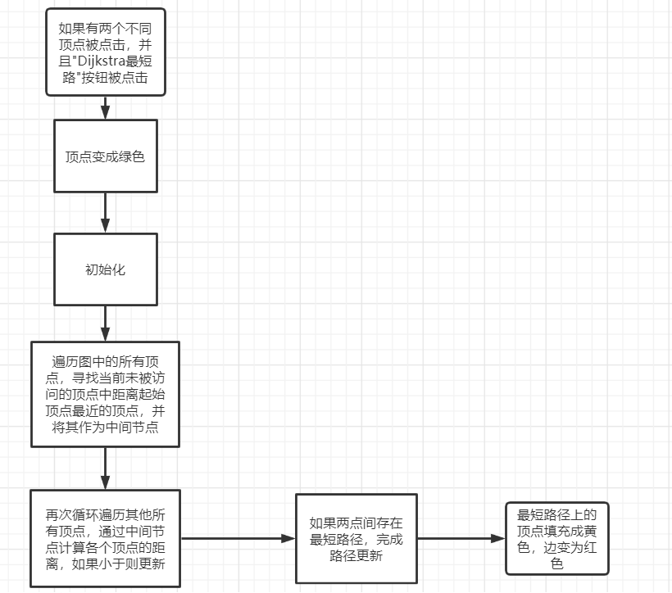
具体实现：对于上文所述的数组进行初始化之后，利用循环来更新最短路径。在这个主循环中，首先遍历图中所有顶点，寻找当前未被访问的顶点中距离起始顶点最近的顶点，并将其作为中间节点；之后，再循环遍历其他所有顶点，如果当前遍历的顶点v未曾作为过中间节点，且从起始顶点到v的距离大于从起始顶点到中间节点与从中间节点到v的距离和，则更新。最后，如果可以这两个顶点间的最短路径存在，则完成路径更新。
    - Floyd算法
任意节点i到j的最短路径存在两种可能：①直接从i到j；②从i经过若干中间节点到j。
基本思想：动态规划的思想
前提：可以用于无向图和有向图中，边的权重可正可负，不能解决带有“负权回路”的图（因为带有“负权回路”的图没有最短路）。
特点：可以解决任意两点间的最短路径，使用三重循环。
算法实现：需要一个int型二维数组来记录存在边的两个顶点之间的距离，还需要一个int型二维数组来记录中间节点。
流程图：
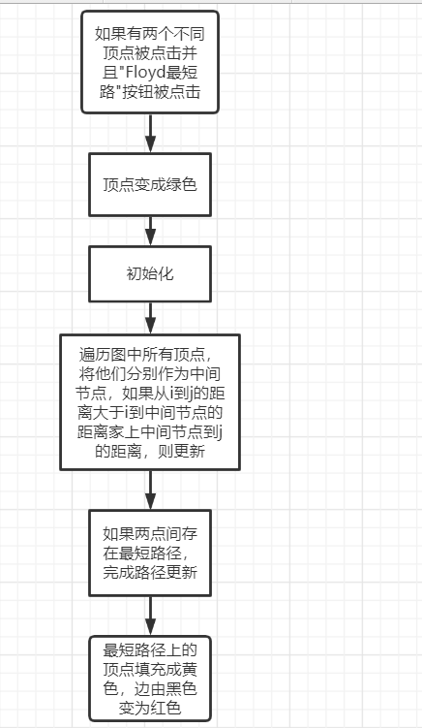
算法具体实现：首先引入上文所述的两个二维数组，初始化之后，遍历图中的所有顶点，将他们分别作为中间节点，如果如果从i到j的距离大于i到中间节点的距离家上中间节点到j的距离，则更新数组a[i][j]的值变为a[i][k]+a[k][j],并将中间节点保存到另一个数组中，如果可以这两点间的最短路径存在，则完成更新路径。
4.4程序的框架理解：绘制出函数之间的调用关系。
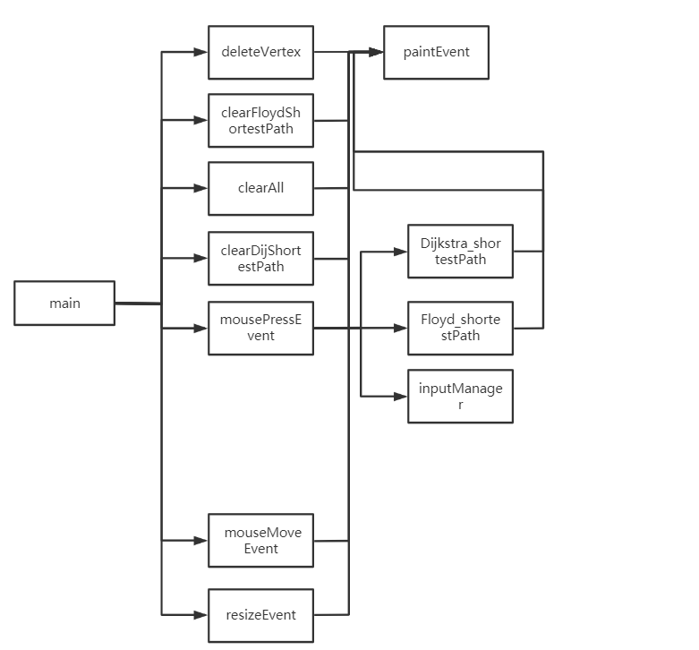
- 实验结果：
包括输入输出和算法的速度精度等，以及算法的优缺点；
5.1输入输出
输入：
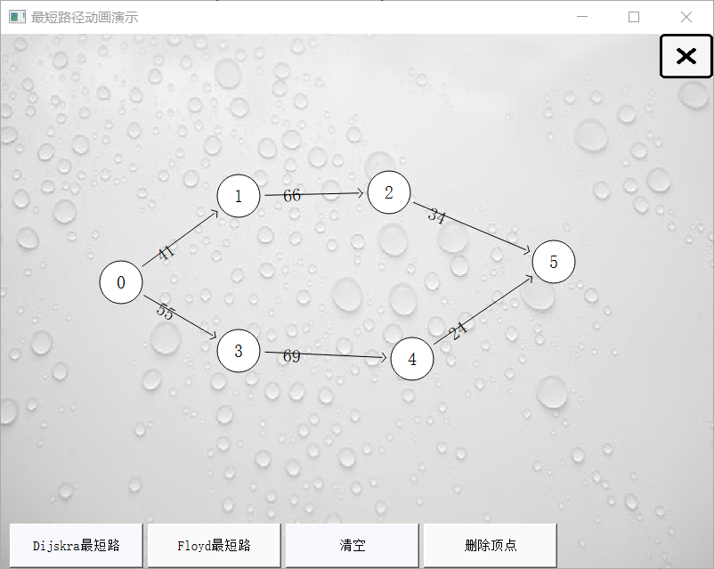
输出：
（Dijksra算法）
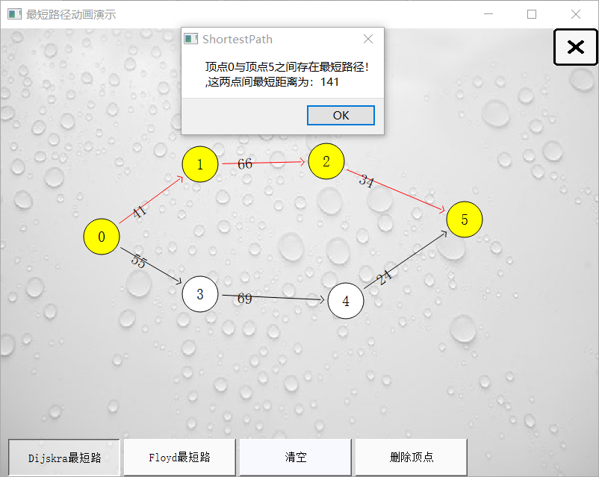
（Floyd算法）
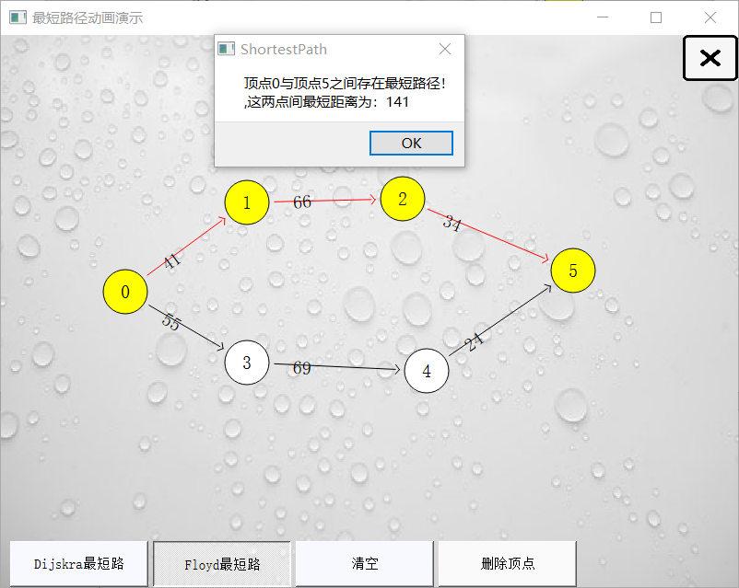
5.2算法的速度精度
Dijkstra算法的时间复杂度为O(n²)。
Floyd算法使用了三层嵌套循环，其时间复杂度为O(n³)，时间复杂度比较高，不适合计算大量数据。
5.3算法的优缺点
Dijksra算法：
优点：时间复杂度相对较低，比较灵活，应用范围比较广泛；
缺点：不能处理负权图。
Floyd算法：
优点：算法思想容易理解，可以计算出任意两个节点之间的最短路径，代码实现起来较为简单；
缺点：时间复杂度比较高，不适合计算大量数据。
- 实习心得：（可选）
通过本次，使得自己更加深入了解Qt。Qt提供了丰富的API，也很容易上手，确实非常好用。在本次实习中，使得自己解决问题的能力大大提升。实现绘制顶点这个功能时，本来是想借助按钮来实现的，后来通过查阅资料，了解到mousePressEvent以及mouseMoveEvent这两个函数，然后重写了这两个函数实现了这个功能。在触发paintEvent函数时，可以选用update和repaint这两个函数。由于update()调用之后并不是立即重绘，而是将重绘事件放入主消息循环中，由main的event loop来统一调度的(其实也是比较快的)。update在调用paintEvent之前，还做了很多优化，如果update被调用了很多次，最后这些update会合并到一个大的重绘事件加入到消息队列，最后只有这个大的update被执行一次。同时也避免了repaint()中所提到的死循环。因此，我选用了update这个函数。在此次实习中掌握的解决问题和自学的能力也要运用到以后的学习生活中！

